USTVARJALNO PREŽIVLJANJE PROSTEGA ČASA
30. 11. 2020

Pozdravljeni tretješolci!

Danes bomo izdelovali venčke. S starši greste lahko na sprehod v gozd in si naberete vse potrebne sestavine za izdelavo.
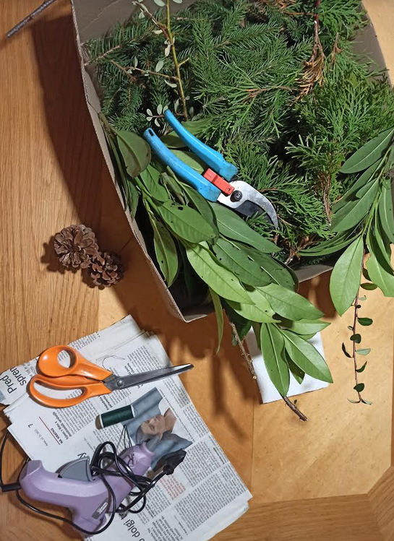

Za izdelavo boš potreboval:
- smrečje, ciprese in drugo zelenje,
- škarje za drevesa,
- sukanec ali debelejšo vrv,
- okraske (storže, pomaranče, balončke …).

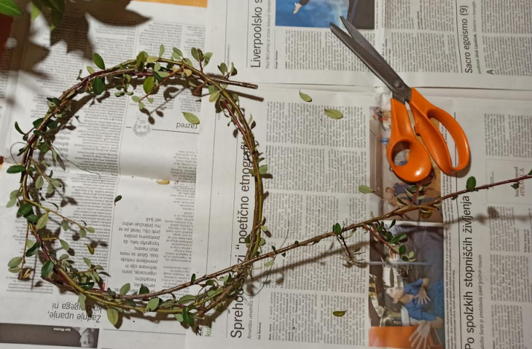
Podlago (osnovo) za venček lahko kupiš (bel obroč iz stiroporja), ali pa jo narediš sam. Potrebuješ le 3, 4 upogljive veje, ki jih zviješ v obliki kroga. Pri tem je dobro imeti malo pomoči, saj je težko oblikovati in zavezovati hkrati. Ko imaš podlago narejeno, se loti vezanja smrečja.

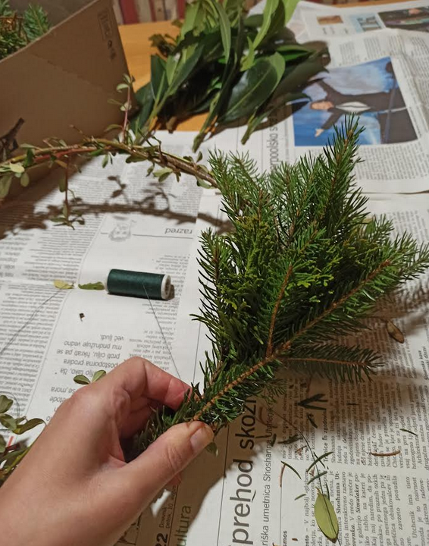
Vzemi 2, 3 vejice zelenja in ga trdno ovij okoli podlage. Vrvi ne striži. Ob vsakokratnem dodajanju vejic greš 3-krat okoli in vrv (sukanec) odloži. Na ta način postopoma dodajaš smrečje in drugo zelenje, dokler ne prideš naokoli. Če želiš, da bo tvoj venček res košat, moraš nabrati kar nekaj materiala.

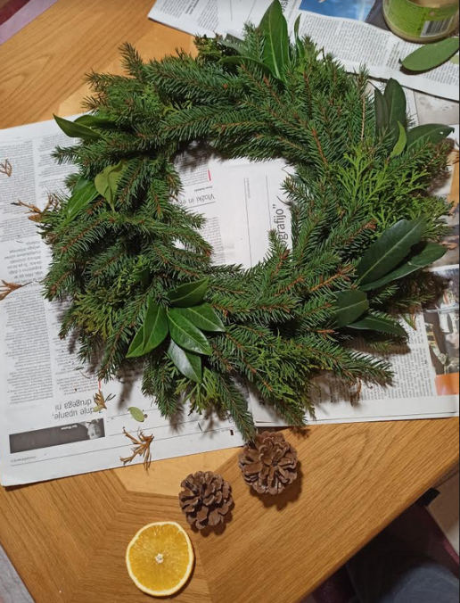

Ko je venček končan se loti okraševanja. Okraske lahko prilepiš z lepilno pištolo, če je nimaš pa nič hudega. Tudi s sukancem se da lepo pritrditi okraske. Če želiš, lahko doma posušiš tudi pomarančo. Nareži jo na tanko, sušenje pa bo trajalo 2 dni na radiatorju. Lahko dodaš 4 čajne svečke in imaš adventni venček.

Prijetno ustvarjanje vam želita učiteljici Ana Bregar in Suzana Kordež.

